内蒙古自治区基层医疗卫生机构
基本药物增补目录
2010版

第一部分

化学药品

一、抗微生物药
序号 | 品种名称 | 英文名称 | 剂 型 | 备注
（一）青 霉 素 类
1 | 青霉素V | Phenoxymethylpenicillin | 口服常释剂型、颗粒剂
2 | 氯唑西林 | Cloxacillin | 注射剂
（二）头孢菌素类
3 | 头孢拉定 | Cefradine | 口服常释剂型
4 | 头孢噻肟 | Cefotaxime | 注射剂
（三）四环素类
5 | 多西环素 | Doxycycline | 口服常释剂型
6 | 土霉素 | Oxytetracycline | 口服常释剂型
（四）林可酰胺类
7 | 林可霉素 | Lincomycin | 注射剂
（五）其他抗菌药物
8 | 鱼腥草素 | Houttuyfonate | 口服常释剂型
（六）磺 胺 类
9 | 磺胺嘧啶 | Sulfadiazine | 口服常释剂型、注射剂
（七）喹 诺 酮 类
10 | 氧氟沙星 | Ofloxacin | 注射剂 | 注释1
（八）硝基呋喃类
11 | 呋喃唑酮 | Furazolidone | 口服常释剂型
（九）抗结核病药
12 | 利福喷丁（利福喷汀） | Rifapentine | 口服常释剂型
二、抗寄生虫病药
序号 | 品种名称 | 英文名称 | 剂 型 | 备注
13 | 甲苯咪唑 | Mebendazole | 口服常释剂型
三、麻 醉 药
序号 | 品种名称 | 英文名称 | 剂 型 | 备注
（一）局部麻醉药
14 | 丁卡因 | Tetracaine | 注射剂
（二）全身麻醉药
15 | 丙泊酚 | Propofol | 注射剂
（三）麻醉辅助药物
16 | 麻黄碱 | Ephedrine | 注射剂 | 注释2
四、镇痛、解热药
序号 | 品种名称 | 英文名称 | 剂 型 | 备注
（一）镇 痛 药
17 | 吗啡 | Morphine | 口服常释剂型、注射剂
（二）解热镇痛药
18 | 去痛片（索米痛） | Compound Aminopyrine Phenacetin Tablets（Somedon） | 口服常释剂型
五、神经系统用药
序号 | 品种名称 | 英文名称 | 剂 型 | 备注
19 | 甘油果糖 | Glycerol Fructose | 注射剂
六、治疗精神障碍药
序号 | 品种名称 | 英文名称 | 剂 型 | 备注
20 | 舒必利 | Sulpiride | 口服常释剂型、注射剂
七、心血管系统用药
序号 | 品种名称 | 英文名称 | 剂 型 | 备注
21 | 毒毛花苷K | Strophanthin K | 注射剂
八、消化系统用药
序号 | 品种名称 | 英文名称 | 剂 型 | 备注
（一）抗酸药及抗溃疡病药
22 | 西咪替丁 | Cimetidine | 口服常释剂型、注射剂
23 | 大黄碳酸氢钠 | Rnei and Sodium Bicarbonate | 口服常释剂型
（二）肝胆疾病用药
24 | 精氨酸 | Arginine | 注射剂
（三）其 他
25 | 柳氮磺吡啶 | Sulfasalazine | 口服常释剂型、栓剂
九、血液系统用药
序号 | 品种名称 | 英文名称 | 剂 型 | 备注
（一）升白细胞药
26 | 肌苷 | Inosine | 注射剂
（二）促 凝 血 药
27 | 氨甲环酸 | Tranexamic Acid | 注射剂
28 | 鱼精蛋白 | Protamine | 注射剂
（三）抗凝血药及溶栓药
29 | 华法林 | Warfarin | 口服常释剂型
30 | 尿激酶 | Urokinase | 注射剂
十、激素及调节内分泌功能药物
序号 | 品种名称 | 英文名称 | 剂 型 | 备注
（一）雌激素
31 | 己烯雌酚 | Diethylstilbestrol | 口服常释剂型、注射剂
（二）抗雌激素类药物
32 | 他莫昔芬 | Tamoxifen | 口服常释剂型

十一、免疫系统用药
序号 | 品种名称 | 英文名称 | 剂 型 | 备注
33 | 甲氨蝶呤 | Methotrexate | 口服常释剂型
34 | 环磷酰胺 | Cyclophosphamide | 口服常释剂型
十二、维生素、矿物质类药
序号 | 品种名称 | 英文名称 | 剂 型 | 备注
35 | 维生素D₃ | Vitamin D₃ | 注射剂
十三、酸碱平衡调节药
序号 | 品种名称 | 英文名称 | 剂 型 | 备注
36 | 乳酸钠 | Sodium Lactate | 注射剂
十四、诊 断 用 药
序号 | 品种名称 | 英文名称 | 剂 型 | 备注
37 | 布氏菌素 | Brucellin | 注射剂
38 | 结核菌素纯蛋白衍生物 | Purified Protein  Derivative Tuberculin | 注射剂
十五、皮肤科用药
序号 | 品种名称 | 英文名称 | 剂 型 | 备注
39 | 炉甘石 | Calamine | 外用液体剂、软膏剂
十六、眼科用药
序号 | 品种名称 | 英文名称 | 剂 型 | 备注
40 | 四环素醋酸可的松 | Tetracycline and  Cortisone Acetate | 软膏剂
十七、耳鼻喉科用药
序号 | 品种名称 | 英文名称 | 剂 型 | 备注
41 | 复方硼砂 | Compound Borax | 含漱液
十八、妇产科用药
序号 | 品种名称 | 英文名称 | 剂 型 | 备注
42 | 制霉素 | Nysfungin | 阴道泡腾片、栓剂 | 注释3

内蒙古自治区基层医疗卫生机构
基本药物增补目录
2010版

第二部分

中成药

一、内 科 用 药
序号 | 功 能 | 药 品 名 称 | 备 注
（一）解 表 剂
1 | 辛温解表 | 正柴胡饮颗粒
2 | 辛凉解表 | 感冒清胶囊（片）
3 | 表里双解 | 小柴胡丸（颗粒、胶囊、片）
（二）泻 下 剂
4 | 清热泻火 | 三黄胶囊（片）
（三）清 热 剂
5 | 清热解毒 | 穿心莲胶囊（片）
6 | 清热解毒 | 清热解毒颗粒（胶囊、片）
7 | 清肝解毒 | 益肝灵胶囊（片）
8 | 清热祛湿 | 龙胆泻肝丸（颗粒、胶囊、片）
9 | 清热祛湿 | 香连丸（胶囊、片）
（四）温 里 剂
10 | 温中散寒 | 理中丸
11 | 回阳救逆 | 参附注射液
12 | 回阳救逆 | 四逆汤
（五）止咳、平喘剂
13 | 理肺止咳 | 祛痰止咳颗粒
14 | 理肺止咳 | 蛇胆陈皮散（胶囊、片）
15 | 清热化痰 | 急支颗粒
16 | 平喘剂 | 桂龙咳喘宁胶囊（片）
（六）开 窍 剂
17 | 清热开窍 | 紫雪（颗粒、胶囊）
18 | 化痰开窍 | 礞石滚痰丸
（七）扶 正 剂
19 | 温补肾阳 | 济生肾气丸（片）
20 | 益气养阴 | 玉泉丸（颗粒、胶囊、片）
（八）安 神 剂
21 | 养心安神 | 柏子养心丸（胶囊、片）
（九）祛 瘀 剂
22 | 活血祛瘀 | 香丹注射液
23 | 益气活血 | 参松养心胶囊
24 | 益气活血 | 血栓心脉宁胶囊（片）
25 | 化瘀通脉 | 灯盏花素片
（十）治 风 剂
26 | 平肝熄风 | 牛黄降压丸（胶囊、片）
27 | 祛风通络 | 人参再造丸
（十一）祛 湿 剂
28 | 散寒除湿 | 追风透骨丸（胶囊、片）
29 | 祛风除湿 | 雷公藤口服制剂 | 注释1
30 | 化瘀祛湿 | 肾炎四味胶囊（片）
31 | 清热通淋 | 三金胶囊（片）
二、外 科 用 药
序号 | 功 能 | 药 品 名 称 | 备 注
32 | 清热解毒 | 地榆槐角丸
33 | 清热解毒 | 京万红
34 | 清热利湿 | 消痔灵注射液
三、妇 科 用 药
序号 | 功 能 | 药 品 名 称 | 备 注
止 血 剂
35 | 清热止血 | 宫血宁胶囊
四、眼 科 用 药
序号 | 功 能 | 药 品 名 称 | 备 注
（一）清 热 剂
36 | 清热解毒 | 熊胆眼药水
（二）扶 正 剂
37 | 滋阴养肝 | 石斛夜光丸
38 | 养肝明目 | 珍珠明目滴眼液
（三）祛 瘀 剂
39 | 活血化瘀 | 复方血栓通胶囊
五、耳鼻喉科用药
序号 | 功 能 | 药 品 名 称 | 备 注
（一）鼻 病
40 | 祛风通窍 | 辛芩颗粒
（二）咽 喉 病
41 | 清热解毒 | 冰硼散
42 | 清热解毒 | 六神丸
43 | 清热解毒 | 青黛散
六、骨伤科用药
序号 | 功 能 | 药 品 名 称 | 备 注
44 | 活血化瘀 | 跌打丸
45 | 活血化瘀 | 三七伤药颗粒（胶囊、片）
46 | 补肾壮骨 | 骨刺丸（胶囊、片）
七、抗肿瘤用药
序号 | 功 能 | 药 品 名 称 | 备 注
47 | 抗肿瘤药 | 平消胶囊（片）

内蒙古自治区基层医疗卫生机构
基本药物增补目录
2010版

第三部分

蒙成药

一、内 科 用 药
序号 | 功 能 | 药 品 名 称 | 备注
（一）镇“赫依”病剂
1 | 熄风火，湿热 | 土木香十味汤散 
2 | 镇惊、安神、行气 | 安神镇惊二十味丸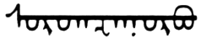
3 | 调节“赫依、粘”热交争 | 沉香安神散 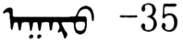
4 | 镇“赫依”，通脉，止痛 | 沉香十七味丸 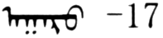
5 | 祛“巴达干赫依”病，止痛 | 阿魏八味丸 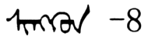
6 | 镇“巴达干赫依”，消喘止痛 | 菖蒲四味丸（胶囊）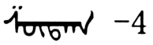
7 | 清心肺，理气，镇静安神 | 清心沉香八味丸（散）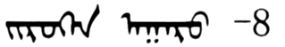
8 | 调节“赫依，安神，止痛 | 槟榔十三味丸 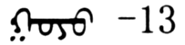
9 | 祛寒“赫依”，暖肾 | 五根油丸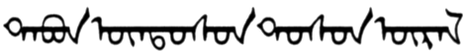
（二）清“希日”病剂
10 | 清“希日”凉血，调糟归精 | 肋柱花四味汤散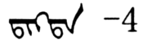
11 | 清“希日”，泻肝火，利胆 | 利胆八味散 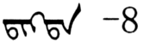
12 | 清“赫依、希日”，消食，利胆 | 诃子五味胶囊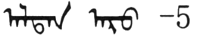
13 | 调节“赫依”、“希日”，健胃 | 阿拉坦五味丸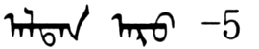
14 | 清“希日”热，利肝胆 | 哈日十二味散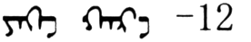
15 | 清“希日”，凉血 | 菊花七味胶囊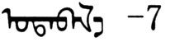
16 | 清热，止痛 | 清热止痛三味汤散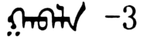
17 | 清热，凉血，止痛 | 牛黄十三味丸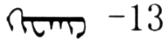
18 | 清“希日”热，解瘟 | 麦冬十三味丸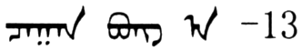
（三）除“巴达干”病，消食剂
19 | 暖胃消食，清糟归精 | 五味清浊丸（散）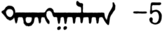
20 | 止吐，解痉 | 六味木香散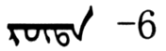
21 | 和胃健脾，导滞消积，行气止痛 | 六味安消散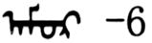
22 | 祛“巴达干”，暖胃消食，消肿 | 消积洁白丸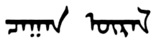
23 | 温胃，消食 | 阿那日五味散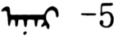
24 | 祛“巴达干”，消食、化痞 | 寒水石小灰散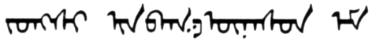
（四）清血热、止血剂
25 | 清热、凉血，解毒 | 三子颗粒（散） 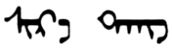
26 | 清血热 | 乌兰十三味汤散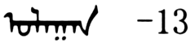
27 | 清血热 | 乌兰三味汤散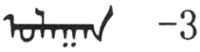
28 | 凉血、明目 | 凉血十味散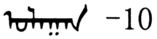
29 | 清血热，化瘀 | 保利尔胶囊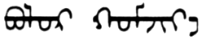
（五）除“协日乌素”病剂
30 | 除“协日乌素”，消“粘”，消肿。 | 云香十五味丸
31 | 除“协日乌素”、散瘀 | 风湿二十五味丸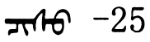
32 | 除“协日乌素”、止痛 | 枫香脂十味丸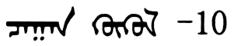
33 | 消肿止痛，除“协日乌素” | 祛痛橡胶膏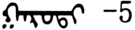
（六）消“粘”剂
34 | 清瘟解毒，消“粘”，止痛，散瘀 | 巴特日七味丸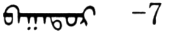
35 | 消“粘”，除“协日乌素”，祛风，止痛散瘀。 | 那如三味丸 （片）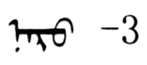
36 | 消“粘”，解热，止咳 | 清感九味丸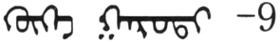
37 | 清瘟解毒，消“粘”，止痛，燥“协日乌素” | 清瘟消肿九味丸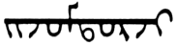
38 | 消“粘”，消肿，燥“协日乌素” | 嘎日迪五味丸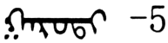
39 | 祛寒，消“粘” | 那如八味丸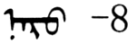
（七）清热、清温剂
40 | 清瘟解毒，解表，止痛 | 克感额日敦片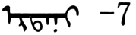
41 | 清热祛瘟，止咳 | 清热二十五味丸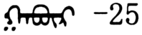
42 | 清讧热 | 清血八味胶囊（片）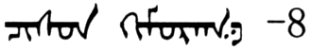
43 | 清热解毒 | 清热八味胶囊（散）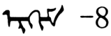
44 | 清热解毒 | 清热二十三味散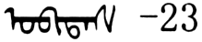
45 | 清热解毒，止痛 | 清瘟止痛十一味丸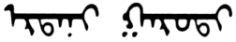
46 | 清瘟解表 | 四味土木香散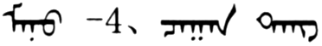
（八）治“宝日”病剂
47 | 收敛，解毒，调解寒热 | 调元大补二十五味汤散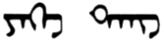
48 | 祛“宝日”病 | 寒水石二十一味散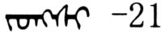
49 | 祛“宝日”病 | 利肝和胃丸 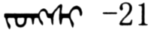
50 | 祛“巴达干”病，止吐 | 壮西六味丸（散）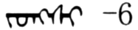
（九）治脏腑病剂
51 | 清腹热，消“粘”，止泻 | 止痢十五味丸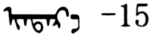
52 | 清热、消“粘”，止泻，止痛 | 止痢七味散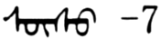
53 | 温肾，利水，消食，燥“协日乌素” | 升阳十一味丸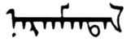
54 | 清肺止咳，祛痰，镇痛 | 石膏二十五味散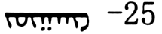
55 | 活血止痛 | 地丁三味汤散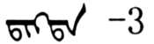
56 | 利尿，泻湿热 | 协日嘎四味汤散 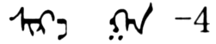
57 | 温胃，消食，解毒 | 光明盐四味胶囊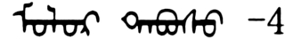
58 | 温胃，消食，解毒 | 四味光明盐汤散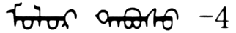
59 | 祛“赫依”，镇静 | 安神补心六味丸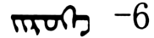
60 | 清肝热，除“亚玛”，解毒 | 红花清肝十三味丸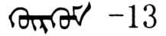
61 | 清腹热，止泻 | 连翘四味汤散 （胶囊）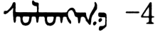
62 | 利水 | 利尿八味散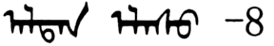
63 | 清热，止血，祛痰 | 沙参止咳汤散(胶囊) 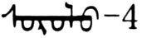
64 | 祛寒，健胃，补肾壮阳 | 补肾健胃二十一味丸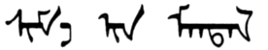
65 | 健脾消积，温中散寒 | 阿那日十四味散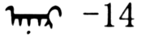
66 | 祛“巴达干·协日”，散瘀，消食，止痛 | 阿那日八味散 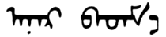
67 | 补肾壮阳，滋补强身 | 参竹精颗粒（胶囊、片）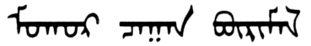
68 | 调节“赫依”，健脾胃 | 草果四味汤散 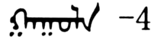
69 | 清腑热， 消“粘”，止痢 | 哈敦海鲁木勒十三味丸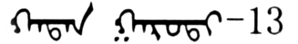
70 | 清血热，止泻 | 哈敦海鲁木勒九味丸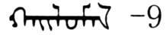
71 | 开郁顺气，化滞消涨 | 顺气十三味散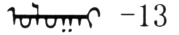
72 | 镇“赫依”，镇静安神 | 顺气补心十一味丸 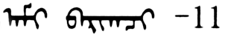
73 | 调“粘”、热，镇静安神 | 顺气安神丸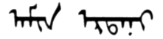
74 | 活血化瘀，强心止痛 | 冠心七味片（胶囊）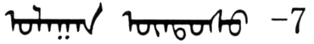
75 | 清热，止咳,化痰 | 桔梗八味颗粒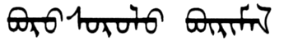
76 | 暖胃助消 | 健胃十味丸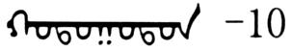
77 | 健脾和胃，理气镇痛 | 健脾五味丸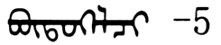
78 | 清肾热，消“粘”，固精 | 益肾十七味丸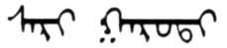
79 | 祛肾寒，利尿 | 益智温肾十味丸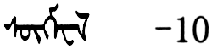
80 | 清热凉血，固精 | 黄柏八味散 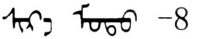
81 | 舒肝清热，健胃消食 | 清肝二十七味丸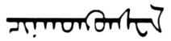
82 | 清肝热 | 清肝七味散 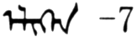
83 | 清肝，凉血 | 清肝九味散 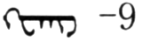
84 | 清热，止咳 | 清肺十八味丸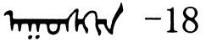
85 | 清肺，解表 | 清肺十三味散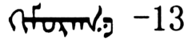
86 | 消积，祛寒性“协日” | 消食十味丸（胶囊）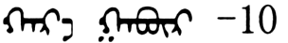
87 | 清血热 | 德都红花七味丸（散）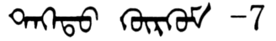
88 | 清肺止咳 | 檀香清肺二十味丸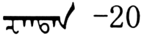
89 | 清肝，解毒，凉血 | 西红花十六味散 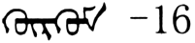
90 | 宽胸顺气，止咳定喘 | 十六味冬青丸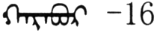
91 | 清肺，止咳，定喘 | 七味葡萄散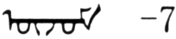
92 | 清热润肺，止咳化痰 | 八味檀香散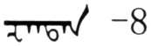
93 | 利尿 | 三味蒺藜散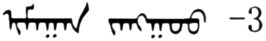
94 | 清热，化痰，止咳 | 五味沙棘散（颗粒）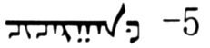
95 | 祛寒，镇“赫依”，补肾 | 手掌参三十七味丸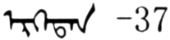
96 | 止咳，平喘，镇刺痛 | 八味三香散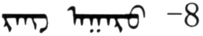
97 | 清热，止咳，祛痰 | 七味沙参汤散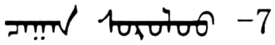
98 | 清肺热，化痰 | 扫日劳清肺止咳胶囊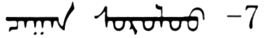
99 | 祛胃“希日”热，消食 | 锁阳三味片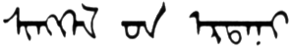
100 | 祛肾寒 | 槟榔七味丸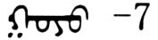
101 | 泄“粘”热，排毒，镇刺痛 | 凉血退热排毒丸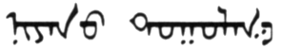
102 | 清热，养心 | 三味檀香汤散（胶囊）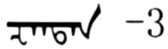
103 | 活血，化瘀 | 冠心舒通胶囊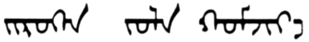
104 | 清热，养心，开窍 | 八味沉香片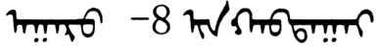
（十）愈白脉剂
105 | 祛风通窍，舒筋活血，镇静安神 | 扎冲十三味丸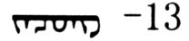
106 | 清热，安神，舒筋活络 | 珍宝丸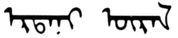
107 | 清热，开窍，燥“协日乌素” | 珍珠通络丸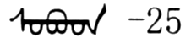
108 | 舒筋，通“白脉” | 珍珠活络二十九味丸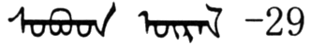
（十一）泻剂
109 | 凉血止血 | 大黄三味片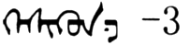
二、皮肤、外科用药

二、皮、外科用药
110 | 退热，消肿，止痛 | 消肿九味散（橡胶膏）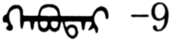
111 | 生肌，收敛 | 外用溃疡散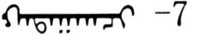
三、妇 科 用 药
序号 | 功 能 | 药 品 名 称 | 备 注
112 | 调经活血，补血安神 | 吉祥安坤丸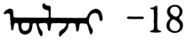
113 | 暖宫，益气 | 给喜古纳丸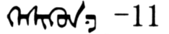
114 | 调经养血，驱寒止痛 | 暖宫七味丸（散）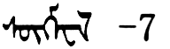
四、儿 科 用 药
序号 | 功 能 | 药 品 名 称 | 备 注
115 | 熄风降火 | 三臣丸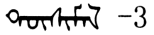
116 | 清肺热，止咳定喘 | 小儿清肺八味丸 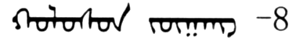
五、眼 科 用 药
序号 | 功 能 | 药 品 名 称 | 备 注
117 | 清血热，明目 | 明目十六味丸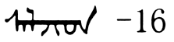
118 | 清肝，明目 | 明目二十五味丸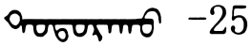
六、耳鼻喉科用药
序号 | 功 能 | 药 品 名 称 | 备 注
119 | 清“巴达干”热 | 玉簪清咽十五味散（丸）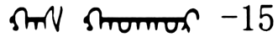
120 | 理肺，清咽 | 清咽六味散 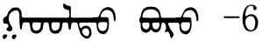
121 | 消“粘”，清“协日”，止痛 | 胡日查六味丸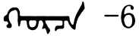
七、骨伤科用药
序号 | 功 能 | 药品名称 | 备注
122 | 解毒，消肿，止痛，燥“黄水” | 透骨灵橡胶膏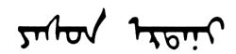

内蒙古自治区基层医疗卫生机构
基本药物增补目录
2010版

第四部分

医疗机构蒙药制剂与蒙药饮片
经合法注册的医疗机构蒙药制剂以及蒙药饮片为自治区基本药物增补药物，国家或自治区另有规定的除外。

索 引

第一部分 化学药品
中文笔画索引

二画
丁卡因 4
三画
己烯雌酚 6
大黄碳酸氢钠 5
土霉素 3
五画
布氏菌素 7
头孢拉定 3
甘油果糖 5
甲苯咪唑 4
四环素醋酸可的松 8
丙泊酚 4
头孢噻肟 3
他莫昔芬 6
甲氨蝶呤 7
去痛片（索米痛） 5

六画
多西环素 3
肌苷 6
华法林 6
西咪替丁 5
吗啡 4
七画
呋喃唑酮 3
利福喷丁（利福喷汀） 4
尿激酶 6
八画
炉甘石 7
林可霉素 3
鱼腥草素 3
乳酸钠 7
鱼精蛋白 6
制霉素 8
青霉素V 3

环磷酰胺 7
九画
毒毛花苷K 5
复方硼砂 8
结核菌素纯蛋白衍生物 7
柳氮磺吡啶 6
十画
氨甲环酸 6
氧氟沙星 3

十一画
维生素D₃ 7
麻黄碱 4
十二画
舒必利 5
氯唑西林 3
十四画
精氨酸 5
十六画
磺胺嘧啶 3

第一部分 化学药品
中文拼音索引

A
氨甲环酸 6
B
丙泊酚 4
布氏菌素 7
D
大黄碳酸氢钠 5
丁卡因 4
毒毛花苷K 5
多西环素 3
F
复方硼砂 8
呋喃唑酮 3
G
甘油果糖 5
H
华法林 6
环磷酰胺 7
磺胺嘧啶 3
J
肌苷 6
己烯雌酚 6
甲氨蝶呤 7
甲苯咪唑 4
结核菌素纯蛋白衍生物 7
精氨酸 5
L
利福喷丁（利福喷汀） 4
林可霉素 3
柳氮磺吡啶 6
炉甘石 7
氯唑西林 3
M
吗啡 4
麻黄碱 4
N
尿激酶 6

Q
青霉素V 3
去痛片（索米痛） 5
R
乳酸钠 7
S
舒必利 5
四环素醋酸可的松 8
T
他莫昔芬 6
头孢拉定 3
头孢噻肟 3
土霉素 3
W
维生素D₃ 7
X
西咪替丁 5
Y
氧氟沙星 3
鱼精蛋白 6
鱼腥草素 3
Z
制霉素 8

第一部分 化学药品
英 文 索 引

A
Arginine 5
B
Brucellin 7
C
Calamine 7
Cefotaxime 3
Cefradine 3
Cimetidine 5
Cloxacillin 3
Compound Aminopyrine Phenacetin Tablets（Somedon） 5
Compound Borax 8
Cyclophosphamide 7
D
Diethylstilbestrol 6
Doxycycline 3
E
Ephedrine 4
F
Furazolidone 3
G
Glycerol Fructose 5
H
Houttuyfonate 3
I
Inosine 6
L
Lincomycin 3
M
Mebendazole 4
Methotrexate 7
Morphine 4
N
Nysfungin 8
O
Ofloxacin 3
Oxytetracycline 3
P
Phenoxymethylpenicillin 3
Propofol 4
Protamine 6
Purified Protein Derivative Tuberculin 7
R
Rifapentine 4
Rnei and Sodium Bicarbonate 5
S
Sodium Lactate 7
Strophanthin K 5
Sulfadiazine 3
Sulfasalazine 6
Sulpiride 5
T
Tamoxifen 6
Tetracaine 4
Tetracycline and Cortisone Acetate 8
Tranexamic Acid 6
U
Urokinase 6
V
Vitamin D₃ 7
W
Warfarin 6

第二部分 中成药
中文笔画索引

二画
人参再造丸 12
三画
三七伤药颗粒（胶囊、片） 14
三金胶囊（片） 13
小柴胡丸（颗粒、胶囊、片） 11
三黄胶囊（片） 11
四画
六神丸 14
牛黄降压丸（胶囊、片） 12
五画
玉泉丸（颗粒、胶囊、片） 12
四逆汤 11
龙胆泻肝丸（颗粒、胶囊、片） 11
正柴胡饮颗粒 11
平消胶囊（片） 14
石斛夜光丸 13
六画
血栓心脉宁胶囊（片） 12
灯盏花素片 12
冰硼散 14
地榆槐角丸 13
七画
辛芩颗粒 14
八画
京万红 13
参附注射液 11
肾炎四味胶囊（片） 13
参松养心胶囊 12
青黛散 14
九画
柏子养心丸（胶囊、片） 12
复方血栓通胶囊 14
香丹注射液 12
追风透骨丸（胶囊、片） 12
穿心莲胶囊（片） 11
急支颗粒 12
济生肾气丸（片） 12

宫血宁胶囊 13
香连丸（胶囊、片） 11
骨刺丸（胶囊、片） 14
珍珠明目滴眼液 13
祛痰止咳颗粒 11
十画
桂龙咳喘宁胶囊（片） 12
益肝灵胶囊（片） 11
消痔灵注射液 13
十一画
理中丸 11
蛇胆陈皮散（胶囊、片） 11
清热解毒颗粒（胶囊、片） 11
十二画
跌打丸 14
紫雪（颗粒、胶囊） 12
十三画
雷公藤口服制剂 13
感冒清胶囊（片） 11
十四画
熊胆眼药水 13
十八画
礞石滚痰丸 12

第二部分 中成药
中文拼音索引

B
柏子养心丸（胶囊、片） 12
冰硼散 14
C
穿心莲胶囊（片） 11
D
灯盏花素片 12
地榆槐角丸 13
跌打丸 14
F
复方血栓通胶囊 14
G
感冒清胶囊（片） 11
宫血宁胶囊 13
骨刺丸（胶囊、片） 14
桂龙咳喘宁胶囊（片） 12
J
济生肾气丸（片） 12
急支颗粒 12
京万红 13
L
雷公藤口服制剂 13
理中丸 11
六神丸 14
龙胆泻肝丸（颗粒、胶囊、片） 11
M
礞石滚痰丸 12
N
牛黄降压丸（胶囊、片） 12
P
平消胶囊（片） 14
Q
青黛散 14
清热解毒颗粒（胶囊、片） 11
祛痰止咳颗粒 11

R
人参再造丸 12
S
三黄胶囊（片） 11
三金胶囊（片） 13
三七伤药颗粒（胶囊、片） 14
蛇胆陈皮散（胶囊、片） 11
参附注射液 11
参松养心胶囊 12
肾炎四味胶囊（片） 13
石斛夜光丸 13
四逆汤 11
X
香丹注射液 12
香连丸（胶囊、片） 11
消痔灵注射液 13
小柴胡丸（颗粒、胶囊、片） 11
辛芩颗粒 14
熊胆眼药水 13
血栓心脉宁胶囊（片） 12
Y
益肝灵胶囊（片） 11
玉泉丸（颗粒、胶囊、片） 12
Z
珍珠明目滴眼液 13
正柴胡饮颗粒 11
追风透骨丸（胶囊、片） 12
紫雪（颗粒、胶囊） 12

第三部分 蒙成药
中文笔画索引

二画
十六味冬青丸 21
八味三香散 22
七味沙参汤散 22
八味沉香片 22
七味葡萄散 21
八味檀香散 22
三画
小儿清肺八味丸 23
三子颗粒(散） 18
土木香十味汤散 17
三臣丸 23
三味蒺藜散 22
三味檀香汤散（胶囊） 22
大黄三味片 22
四画
乌兰十三味汤散 18
乌兰三味汤散 18
升阳十一味丸 20
扎冲十三味丸 22
六味木香散 18
六味安消散 18
五味沙棘散（颗粒） 22
五味清浊丸（散） 18
云香十五味丸 18
巴特日七味丸 18
五根油丸 17
牛黄十三味丸 17
风湿二十五味丸 18
止痢十五味丸 19
止痢七味散 20
手掌参三十七味丸 22
五画
外用溃疡散 23
四味土木香散 19
四味光明盐汤散 20
石膏二十五味散 20
玉簪清咽十五味丸（散） 23
六画
地丁三味汤散 20
扫日劳清肺止咳胶囊 22
协日嘎四味汤散 20
那如八味丸 19
那如三味丸（片） 19
壮西六味丸（散） 19
西红花十六味散 21
红花清肝十三味丸 20
光明盐四味胶囊 20
安神补心六味丸 20
肋柱花四味汤散 17
安神镇惊二十味丸 17
吉祥安坤丸 23
七画
诃子五味胶囊 17
麦冬十三味丸 18
阿那日十四味散 20
阿那日八味散 20
阿那日五味散 18
利尿八味散 20
利肝和胃丸 19
沙参止咳汤散（胶囊） 20
阿拉坦五味丸 17
补肾健胃二十一味丸 20
沉香十七味丸 17
利胆八味散 17
沉香安神散 17
连翘四味汤散（胶囊） 20
克感额日敦片 19
阿魏八味丸 17
八画
明目二十五味丸 23
明目十六味丸 23
参竹精颗粒（胶囊、片） 20
枫香脂十味丸 18
九画
哈日十二味散 17
顺气十三味散 20
冠心七味片（胶囊） 21
顺气安神丸 21
顺气补心十一味丸 21
胡日查六味丸 24
冠心舒通胶囊 22
保利尔胶囊 18
珍宝丸 22
草果四味汤散 20
珍珠活络二十九味丸 22
珍珠通络丸 22
给喜古纳丸 23
哈敦海鲁木勒十三味丸 20
哈敦海鲁木勒九味丸 20
祛痛橡胶膏 18
十画
调元大补二十五味汤散 19
凉血十味散 18
凉血退热排毒丸 22
益肾十七味丸 21
消肿九味散（橡胶膏） 23
健胃十味丸 21
消食十味丸（胶囊） 21
透骨灵橡胶膏 24
消积洁白丸 18
桔梗八味颗粒 21
健脾五味丸 21
益智温肾十味丸 21
十一画
清心沉香八味丸（散） 17
清血八味胶囊（片） 19
清肝二十七味丸 21
清肝七味散 21
清肝九味散 21
菊花七味胶囊 17
清肺十八味丸 21
清肺十三味散 21
黄柏八味散 21
清咽六味散 24
清热二十三味散 19
清热二十五味丸 19
清热八味胶囊（散） 19
清热止痛三味汤散 17
清感九味丸 19
菖蒲四味丸（胶囊） 17
清瘟止痛十一味丸 19
清瘟消肿九味丸 19
十二画
寒水石二十一味散 19
寒水石小灰散 18
锁阳三味片 22
十三画
暖宫七味丸（散） 23

十四画
嘎日迪五味丸 19
槟榔十三味丸 17
槟榔七味丸 22
十五画
德都红花七味丸（散） 21
十七画
檀香清肺二十味丸 21

第三部分 蒙成药
中文拼音索引

A
阿拉坦五味丸 17
阿那日八味散 20
阿那日十四味散 20
阿那日五味散 18
阿魏八味丸 17
安神补心六味丸 20
安神镇惊二十味丸 17
B
八味沉香片 22
八味三香散 22
八味檀香散 22
巴特日七味丸 18
保利尔胶囊 18
槟榔七味丸 22
槟榔十三味丸 17
补肾健胃二十一味丸 20
C
草果四味汤散 20
菖蒲四味丸（胶囊） 17
沉香安神散 17
沉香十七味丸 17
D
大黄三味片 22
德都红花七味丸（散） 21
地丁三味汤散 20
F
风湿二十五味丸 18
枫香脂十味丸 18
G
嘎日迪五味丸 19
给喜古纳丸 23
冠心七味片（胶囊） 21
冠心舒通胶囊 22
光明盐四味胶囊 20
H
哈敦海鲁木勒九味丸 20
哈敦海鲁木勒十三味丸 20
哈日十二味散 17
寒水石二十一味散 19
寒水石小灰散 18
诃子五味胶囊 17
红花清肝十三味丸 20
胡日查六味丸 24
黄柏八味散 21
J
吉祥安坤丸 23
健脾五味丸 21
健胃十味丸 21
桔梗八味颗粒 21
菊花七味胶囊 17
K
克感额日敦片 19
L
肋柱花四味汤散 17
利胆八味散 17
利肝和胃丸 19
利尿八味散 20
连翘四味汤散（胶囊） 20
凉血十味散 18
凉血退热排毒丸 22
六味安消散 18
六味木香散 18
M
麦冬十三味丸 18
明目二十五味丸 23
明目十六味丸 23
N
那如八味丸 19
那如三味丸（片） 19
牛黄十三味丸 17
暖宫七味丸（散） 23
Q
七味葡萄散 21
七味沙参汤散 22
清肺十八味丸 21
清肺十三味散 21
清肝二十七味丸 21
清肝九味散 21
清肝七味散 21
清感九味丸 19
清热八味胶囊（散） 19
清热二十三味散 19
清热二十五味丸 19
清热止痛三味汤散 17
清瘟消肿九味丸 19
清瘟止痛十一味丸 19
清心沉香八味丸（散） 17
清血八味胶囊（片） 19
清咽六味散 24
祛痛橡胶膏 18
S
三臣丸 23
三味蒺藜散 22
三味檀香汤散（胶囊） 22
三子颗粒（散） 18
扫日劳清肺止咳胶囊 22
沙参止咳汤散（胶囊） 20
参竹精颗粒（胶囊、片） 20
升阳十一味丸 20
石膏二十五味散 20
十六味冬青丸 21
顺气安神丸 21
顺气补心十一味丸 21
顺气十三味散 20
手掌参三十七味丸 22
四味光明盐汤散 20
四味土木香散 19
锁阳三味片 22
T
檀香清肺二十味丸 21
调元大补二十五味汤散 19
透骨灵橡胶膏 24
土木香十味汤散 17
W
外用溃疡散 23
五根油丸 17
乌兰三味汤散 18
乌兰十三味汤散 18
五味清浊丸（散） 18
五味沙棘散（颗粒） 22
X
西红花十六味散 21
小儿清肺八味丸 23
消积洁白丸 18
消食十味丸（胶囊） 21
消肿九味散（橡胶膏） 23
协日嘎四味汤散 20
Y
益肾十七味丸 21
益智温肾十味丸 21
玉簪清咽十五味丸（散） 23
云香十五味丸 18
Z
扎冲十三味丸 22
珍宝丸 22
珍珠活络二十九味丸 22
珍珠通络丸 22
止痢七味散 20
止痢十五味丸 19
壮西六味丸（散） 19

第三部分 蒙成药
蒙文索引

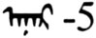 18
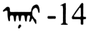 20
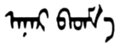 20
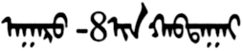 22
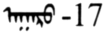 17
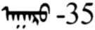 17
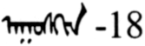 21
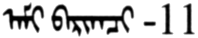 21
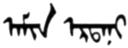 21
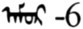 18
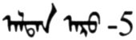 17
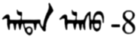 20
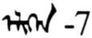 21
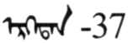 22
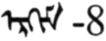 19
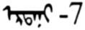 19
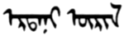 22
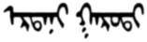 19
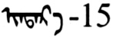 19
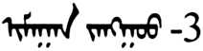 22
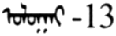 20
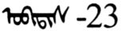 19
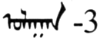 18
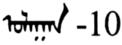 18
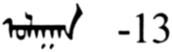 18
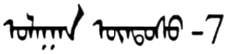 21
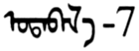 17
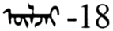 23
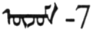 21
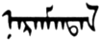 20
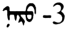 19
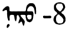 19
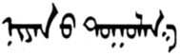 22
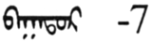 18
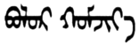 18
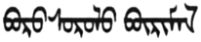 21
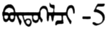 21
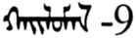 20
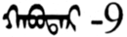 23
 23
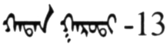 20
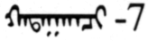 23
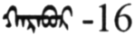 21
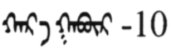 21
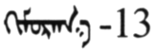 21
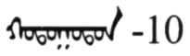 21
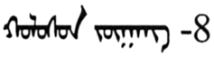 23
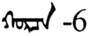 24
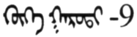 19
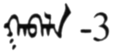 17
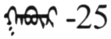 19
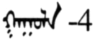 20
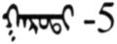 18、19
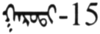 18
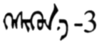 22
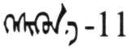 23
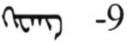 21
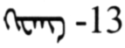 17
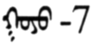 22
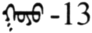 17
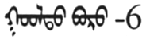 24
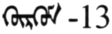 20
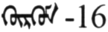 21
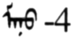 19
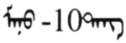 17
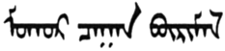 20
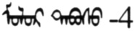 20
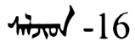 23
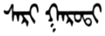 21
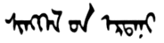 22
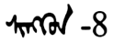 17
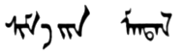 20
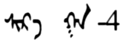 20
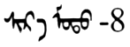 21
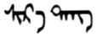 18
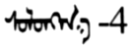 20
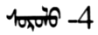 20
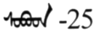 22
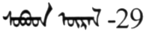 22
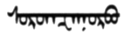 17
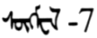 23
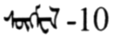 21
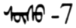 20
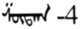 17
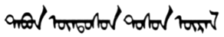 17
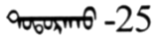 23
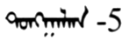 18
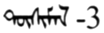 23
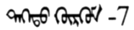 21
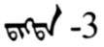 20
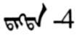 17
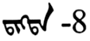 17
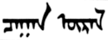 18
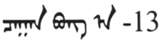 18
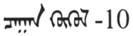 18
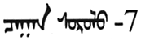 22
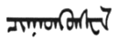 21
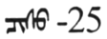 18
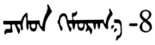 19
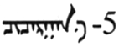 22
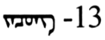 22
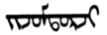 19
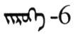 20
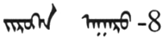 17
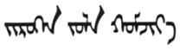 22
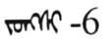 19
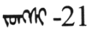 19
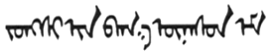 18
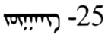 20
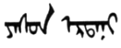 24
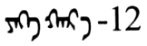 17
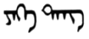 19
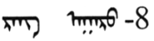 22
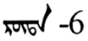 18
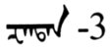 22
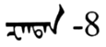 22
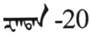 21

内蒙古自治区基层医疗卫生机构
基本药物增补目录（2010版）

说 明

基本药物是适应基本医疗卫生需求，剂型适宜，价格合理，能够保障供应，公众可公平获得的药品。自治区基层医疗卫生机构基本药物增补目录药物是为适应我区用药水平、用药习惯、用药特点，满足我区基层医疗卫生机构对民族药、地方特色中成药、地方病种特需药品的需求，在建立国家基本药物制度的初期，自治区基本药物工作委员会组织专家遴选的供实施基本药物制度的基层医疗卫生机构配备和使用的非国家基本药物。国家基本药物目录和自治区基层医疗卫生机构基本药物增补目录是自治区基层医疗卫生机构配备和使用药品的依据。
一、目录的构成
《内蒙古自治区基层医疗卫生机构基本药物增补目录（2010版）》（以下简称《增补目录》）中的药品包括化学药品、中成药、蒙成药、医疗机构蒙药制剂和蒙药饮片4部分。
目录后附有索引。第一部分化学药品为中文笔画索引、中文拼音索引和英文索引；第二部分中成药为中文笔画索引、中文拼音索引；第三部分蒙成药为中文笔画索引、中文拼音索引、蒙语字母索引。
二、目录的编排
除在“备注”一栏标有“注释”的药品外，化学药品、中成药、蒙成药按药品品种编号，不同剂型同一主要化学成份或处方的编一个号。药品编号的先后次序无特别的涵义。
三、目录的分类
化学药品主要依据临床药理学分类，共42个品种；中成药主要依据功能分类，共47个品种；蒙成药主要依据功能分类，共122个品种；医疗机构蒙药制剂和蒙药饮片不列具体品种，用文字表述。
四、目录中品种的名称
化学药品名称采用中文通用名称和英文国际非专利药名称（International Nonproprietary Names，INN）中表达的化学成分的部分，剂型单列。主要化学成分部分与《增补目录》中的名称一致且剂型相同，而不同酸根或不同盐基的化学药品，均属于《增补目录》的药品；中成药、蒙成药采用药品通用名称。
五、目录中品种的剂型
化学药品剂型在《中华人民共和国药典》（2005年版）“制剂通则”规定的基础上进行归类处理，未归类的剂型以《增补目录》标注的为准。
化学药品中的口服常释剂型包括口服普通片剂、肠溶片、分散片，硬胶囊、肠溶胶囊、软胶囊（胶丸）；注射剂包括注射液、注射用无菌粉末、注射用浓溶液。剂型编排的先后次序无特别的涵义。
中成药、蒙成药的剂型不单列，以“药品名称”栏中标注的为准。
六、对备注栏中“注释”的说明
（一）化学药品
注释1：国家基本药物目录中收载了氧氟沙星滴耳剂，本目录增加氧氟沙星注射剂。
注释2：国家基本药物目录中收载了麻黄碱滴鼻剂，本目录增加麻黄碱注射剂。
注释3：国家基本药物目录中收载了制霉素口服常释剂型，本目录增加制霉素泡腾片和栓剂。
（二）中成药
注释1:雷公藤口服制剂包括：雷公藤片、雷公藤多甙片。
（三）其他
中成药、蒙成药处方中的“麝香”、“牛黄”、“熊胆”等濒危珍稀动植物药材为生产企业合法获得的天然、体内培植、体外培育、种植或人工合成的药材。
七、关于医疗机构蒙药制剂和蒙药饮片
医疗机构蒙药制剂和蒙药饮片列入基本药物增补目录仍按国家或自治区现行的监管办法进行监管，并随国家或自治区政策的调整而调整。

